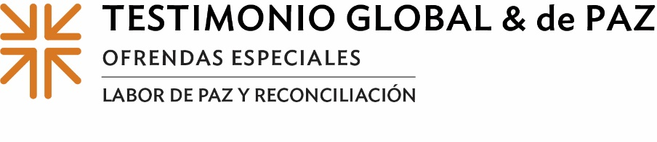
Actas de Misión
'Tomar medidas' contra el racismo estructural
Cuando Dios prometió estar presente en las inundaciones y los incendios de la vida, esa promesa no sirvió de consuelo a Trell, cuya casa se quemó en marzo. Para empeorar las cosas, su coche, donde buscó refugio, tenía una rueda pinchada. Fue entonces cuando un pastor local le hizo ver la presencia de Dios.
El pastor Steve Herring, que en su jubilación sirve a dos pequeñas iglesias presbiterianas en Scotland Neck y Tarboro, Carolina del Norte, también dirige un negocio de limpieza y recogida de chatarra en Tarboro con su esposa y su hijo. Estaba en una posición única para ayudar a Trell prestándole un compresor de aire portátil.
Aunque las circunstancias de Trell se debieron a un incendio, muchos habitantes de Tarboro y comunidades vecinas como Princeville han perdido sus hogares y medios de vida a causa del cambio climático. Princeville, cuya singular historia ha sido prácticamente borrada del mapa, es la ciudad estadounidense más antigua fundada y colonizada por afroamericanos libres.
El trabajo del pastor Steve en Princeville ha consistido principalmente en deconstruir y extraer recursos de sus propiedades dañadas por las inundaciones y reconstruirlas para mostrar -y salvar- el patrimonio de la ciudad.
Preservar la historia de Princeville se ha convertido en un reto mayor desde que sus residentes, ya marginados debido al doble impacto del racismo estructural y la pobreza sistémica, no han dejado de emigrar hacia el exterior tras la destrucción causada por varios huracanes.
La llamada del pastor Steve a ser un hacedor de paz incluye seguir caminos de paz trabajando para abordar el racismo estructural y mitigar los efectos catastróficos del cambio climático en su hogar. Esta labor es posible, en parte, gracias a las donaciones a la Ofrenda de Testimonio Global y de Paz, que tradicionalmente se recibe el Domingo de la Comunión Mundial, que este año cae el 1 de octubre.
La Ofrenda es única en el sentido de que el 50% de la recaudación se dirige a esfuerzos de la labor de paz y testimonio global a nivel de iglesia nacional para abordar cuestiones de labor de paz en todo el mundo. Veinticinco por ciento es retenido por congregaciones para el trabajo local de paz y reconciliación, y 25% va a los concilios intermedios para ministerios similares a nivel regional. (HABLAR DE CÓMO UTILIZARÁ SU PARTE DE LA OFRENDA PARA LOS MINISTERIOS LOCALES DE LABOR DE PAZ)
La intersección de varios de los retos urgentes para los hacedores de paz, a saber, la pobreza, el racismo, el cambio climático, la inmigración y la migración, se encuentran también entre las principales preocupaciones de ser una Iglesia Mateo 25.
El pastor Steve dice que la Iglesia está llamada a hacer algo más que creer. Comparte con nosotros el contenido esencial de lo que cree haber descubierto en el Nuevo Testamento: "Se trata de hacer. Se trata de cambiar a la acción. Se trata de resolver problemas pragmáticos y prácticos aquí y ahora".
La labor de paz es activa, no pasiva. Se trata de hacer, no de esperar. Por favor, apoye la Ofrenda de Testimonio Global y de Paz Porque cuando todos hacemos un poco, se suma a mucho.

Oremos ~
Ayúdanos, oh Dios, a poner en práctica nuestra fe: a no hablar sólo de paz, sino a ponerla en práctica cada día. En Cristo, con Cristo, oramos. Amén.

